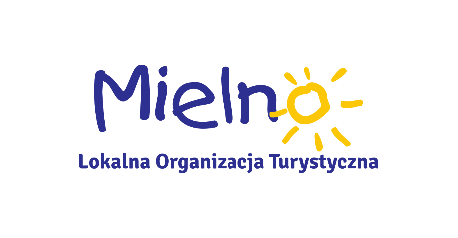
Regulamin Mieleńskiej Karty Turysty
Ilekroć w Regulaminie jest mowa o:
- Programie – należy przez to rozumieć Program „Mieleńska Karta Turysty”;
- Partnerach – należy przez to rozumieć osobę fizyczną, przedsiębiorcę, instytucję kultury lub organizację pozarządową, podmiot wymieniony w art. 3 ust. 3 ustawy z dnia 24 kwietnia 2003 r. o działalności pożytku publicznego i wolontariacie, która zgłosiła Ekowspólnocie Lokalnej Organizacji Turystycznej w Mielnie wniosek o przystąpienie do Programu poprzez udzielenie określonych zniżek na zakup usług (załącznik 1);
- Karcie – należy przez to rozumieć „Mieleńską Kartę Turysty”;
- „Mieleńskiej Karcie Turysty” – należy przez to rozumieć kartę imienną, wydawaną na czas pobytu (zakwaterowania) w Gminie Mielno.
1. Karta otrzymywana jest na podstawie opłacenia w obiekcie noclegowym w Gminie Mielno opłaty miejscowej. Na Karcie wpisuje się ilość osób, które opłata miejscowa obejmuje. Nie ma możliwości przekazania Karty osobom trzecim.
2. Program to pakiet zniżek udzielanych gościom zakwaterowanym w obiektach noclegowych działających na terenie Gminy Mielno. Zniżki udzielane są m.in. na korzystanie z atrakcji i gastronomii.
3. Kartę otrzymuje się bezpłatnie, a warunkiem jest pobyt w obiekcie noclegowym, który stosuje się do przepisów prawa pobierając od turystów opłatę miejscową.

Chcesz wypoczywać taniej? Skorzystaj z noclegu u przedsiębiorcy odprowadzającego opłatę miejscową, a otrzymasz Mieleńską Kartę Turysty.
Co zyskasz?
- Skoro możesz korzystać z atrakcji w niższej cenie, to czemu nie skorzystać!
- Wybierz się na obiad i gofry z rodziną, a za oszczędzone pieniądze kup pamiątkę znad morza!

Lista aktualnych zniżek dostępna jest na stronie www.mielnolot.pl, www.cit.mielno.pl oraz w materiałach promocyjnych opracowanych przez Ekowspólnotę Lokalną Organizację Turystyczną w Mielnie.

